نظرية المعرفةنظرية المعرفةنظرية المعرفةنظرية المعرفة
الدكتور : محمد القطاونةالدكتور الدكتور : محمد القطاونة: الدكتور : محمد القطاونةمحمد القطاونةالدكتور : محمد القطاونةالدكتور : محمد القطاونة

جامعة الملك فيصل – تعليم عن بعد – مستوى سادسجامعة الملك فيصل – تعليم عن بعد – مستوى سادسجامعة الملك فيصل – تعليم عن بعد – مستوى سادسجامعة الملك فيصل – تعليم عن بعد – مستوى سادس

[السنة]
silєит мσσи
[اختر التاريخ]

المحاضرة الأولى
عناصر المحاضره
- مقدمة في نظرية المعرفة
- تعريفها
- أنواع المعرفة
المقدمة :
إن نظرية المعرفة هي التي يتم من خلالها تحديد موقف الإنسان من الحقيقة، ومنهجه في الوصول إليها والمصادر التي تمكنه منها ونحو ذلك.
وهذه النظرية احتلت مكانا أوليَّـاً في الفلسفة الغربية المعاصرة بصفتها عتاد الفيلسوف في مباحثه الأخرى، بل إن كثيرين يرون أن نظرية المعرفة هي الفلسفة إذا أُريد بالفلسفة أنها بحث علمي منظم.
- والفكر الغربي أخذ في دراسته لهذه النظرية صبغة التخلي عن الدين وإقصاء تعاليمه أو حصره في جانب من محدود من حياة الإنسان الشخصية يلبي بعض مطالبه وأشواقه الروحية،
- كما دعا هذا الفكر إلى عدم اعتبار الوحي مصدراً للمعرفة يصلح أن تقوم على أساس منه مناهج العلوم وحركة التقدم الحضاري.
وقد غزا هذا الاتجاه الفكري الغربي ثقافة المسلمين فظهرت نزعات فكرية تخالف العقيدة الإسلامية، لذا كان من المستحسن دراسة هذه النظرية وبيان الموقف منها وفق المنظور الإسلامي.
ْ نظرية المعرفة تعريفها ونشأتها :
- أ- المعرفة لغةً لها عدة إطلاقات، من أهمها:
- تطلق كلمة المعرفة على كل ما وصل إلى إدراك الإنسان من تصورات، مثل المشاعر، أو الحقائق، أو الأوهام، أو الأفكار، التي قد تسهم في التعرف على البيئة من حوله والتعامل معها، أو قد لا تسهم، أو تضر به.
- ولها عند القدماء عدة معان: منها إدراك الشيء بإحدى الحواس، ومنها العلم، مطلقا تصوراً كان أو تصديقاً، ومنها إدراك البسيط سواء كان تصوراً للماهية أو تصديقاً بأحوالها، ومنها إدراك الجزئي سواء كان مفهوم جزئياً أو حكماً جزئياً، ومنها إدراك الجزئي عن دليل، ومنها الإدراك الذي هو بعد الجهل
- المعرفة في اللغة: مصدر من عرف يعرف، فهي عكس الجهل.
- .والمعرفة اصطلاحا: يمكن تعريفها بأنها ”مجموعة من المعاني والمفاهيم والمعتقدات والأحكام والتصورات الفكرية التي تتكون لدى الإنسان نتيجة لمحاولاته المتكررة لفهم الظواهر والأشياء المحيطة به"
ْالمعرفة عند المحدثين :
الأول هو الفعل العقلي الذي يتم به حصول صورة الشيء في الذهن سواء كان حصولها مصحوباً بالانفعال أو غير مصحوب به، وفي هذا المعنى إشارة إلى أن في المعرفة تقابلاً واتصالاً بين الذات المدركة والموضوع المدرك. ونظرية المعرفة التي سنتكلم عنها فيما بعد تدرس المشكلات التي تثيرها علاقة الذات بالموضوع .
والثاني هو الفعل العقلي الذي يتم به النفوذ إلى جوهر الموضوع لتفهم حقيقته، بحيث تكون المعرفة الكاملة بالشيء في الواقع .
ْوالنظرية لغة: من نظر بمعني بَصَرُ وفكّر وتأمل وعليه فالكلمة تستعمل في المعاني الحسية والعقلية ، فيقال :(نظر إلى الشيء نظراً ) إذا أبصره وتأمله بعينه . كما يقال :(في هذا نظر) أي أنه مازال في مجال التفكير لعدم وضوحه.
والنظري مقابل العملي.
ْوالنظر اصطلاحاً: هو الفكر الذي تطلب به المعرفة.
- مصطلح نظرية المعرفة: هي النظرية التي تَبحث في مبادئ المعرفة الإنسانية وطبيعتها ومصادرها وقيمتها وحدودها.
أي هي بحث في المشكلات الناشئة عن العلاقة بين الذات العارفة والموضوع المعروف، والبحث عن درجة التشابه بين التصور الذهني والواقع الخارجي.
ْأنواع المعرفة:
تشمل المعرفة مجموع المعارف الروحية، والوثنية، والاقتصادية والسياسية، والثقافية والعلـمية وغير ذلك، وبالتالي تـوجد أنواع مختلفة من المعارف فإذا كان إدراجها ضمن فئات معينة قد شابه نوع من الاختلاف بين المفكرين إلا أن هذا الاختلاف يعود بالدرجة الأولى إلى المدرسة الفكرية التي ينتمي إليها صاحبها.
- ولذا يمكن تقسيمها عدة تقسيمات أو تسمية عدة أنواع من المعرفة:
المعرفة العامية، والدينية ، والميتافيزيقية، والفلسفية، والسياسية، والتقنية، والمعرفة العقلية، التجريبية، والتنظيرية، والوضعية، والجماعية، والفردية ... ألخ.
الفروق اللغوية
- نتيجة للتداخل بين مصطلحي العلم والمعرفة، فلا مندوحةَ من تتبُّع المصطلحين؛ لضبط الفروق بينهما، ولأن لكل مصطلح عَلاقة بأصله اللُّغوي، كان لزامًا علينا الرجوع إلى المعاجم، فكلمة "علم" قالوا عنها: "سمي العلْمُ علمًا من العلامة، وهي الدلالة والإشارة، ومنه مَعَالم الأرض والثوب.
والمَعلَمُ: الأثر يستدل به على الطريق، والعلم من المصادر التي تجمع.
وقال الزمخشري: "ما علمت بخبرك: ما شعرت به.
فيكون بمعنى الشُّعور، والعلم نقيض الجهل، وقال عنه الفيروزآبادي: هو حق المعرفة.
أمَّا المعرفة فهي من العُرف ضدَّ النكر، والعرفان خلاف الجهل، وتَعَرَّفْتُ ما عند فلان، مصدره التعَرُّف: تَطَلُّب الشيء، وعرَّفه الأمر: أعلمه إياه، وعَرَّفه به، وجاء من المصدر "مَعْرِفة، على غير القياس؛ لفعله الذي هو على وزن "يَفْعِل"

الفروقات بين المعرفة والعلم:
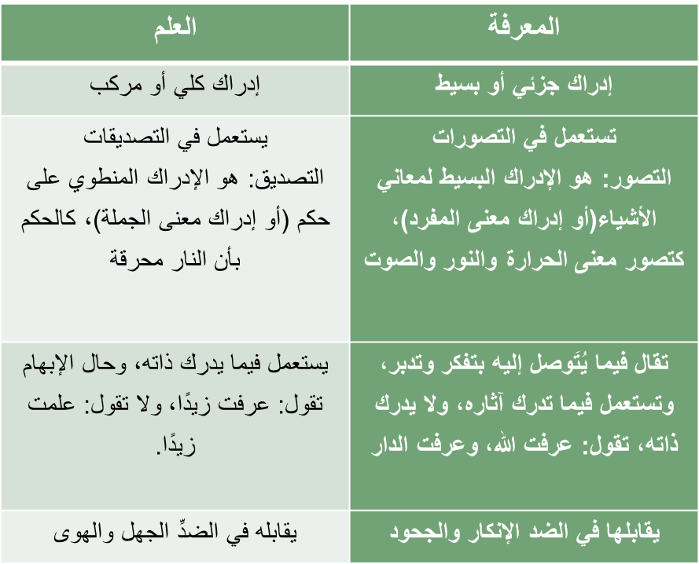
الشعور: والشعور في اللغة بمعنى علم وفطن ودرى. والمشاعر هي الحواس. قال الزمخشري: (وما شعرت به: ما فطنت له وعلمته .. وما يشعركم: ما يدريكم). والشعور: علم الشيء علم حس. والشعور عند علماء النفس: إدراك المرء لذاته أو لأحواله وأفعاله، إدراكا مباشرا وهو أساس كل معرفة.
•الإدراك: وهو اللقاء والوصول. فيقال أدرك الغلام وأدركت الثمرة. قال تعالى: (قال اصحاب موسى إنا لمدركون) (الشعراء: 71). فالقوة العاقلة إذا وصلت على المعقول وحصلتها كان ذلك إدراكا من هذه الجهة. ويطلق الإدراك كذلك على مجموعة معان تتعلق بالعلم هي: ما يدل على حصول صورة الشيء عند العقل سواء أكان ذلك الشيء مجردا أو ماديا، أو جزئيا أوكلياً، أو حاضرا أو غائبا.
• التصور: وهو حصول صورة الشيء في العقل. كحصول صورة القلم مثلا في الذهن فنحكم على ذلك بأنه قلم, .
- الحفظ: يعرفه الجرجاني بأنه ضبط الصور المدركة..
- التذكر: الصور المحفوظة إذا زالت عن العقل وحاول الذهن استرجاعها فتلك المحاولة هي التذكر..
- الفهم والفقه: والفهم (تصور الشيء من لفظ المخاطب). والفقه (هو العلم بغرض المخاطب من خطابه). والمتبادر من الفقه تأثير العلم في النفس الدافع للعمل..
- العقل: وهو العلم بصفات الأشياء. وقد استعمل القرآن كثيرا كلمة (يعقلون) بمعنى يعلمون.
- . الحكمة: وللحكمة معان كثيرة. منها: العلم والفقه وما يمنع من الجهل.
ْمباحث المعرفة الرئيسة:
1- الوجود (الأنطلوجيا): ويختص بالبحث في الوجود المطلق مثل: ما أصل الكون؟ وما حقيقة النفس؟ .. وغيرها من الأسئلة الميتافيزيقية.
2- المعرفة ( الأبستمولوجيا ): وتختص بالبحث في إمكانية قيام معرفة ما، وما أدوات تلك المعرفة، وما حدودها وما قيمتها؟
وينبغي التمييز بين نظرية المعرفة كفرع فلسفي يهتم بالمعرفة عموما، والأبستمولوجيا أو ما يسمى بفلسفة العلوم وهي التي تهتم بقضايا وإشكالات تتعلق بالمعرفة العلمية الدقيقة بوجه خاص .
3- القيم (الأكسيمولوجيا) وهو الذي يهتم بالبحث في القيم: قيم الحق والخير والجمال.

تمت بحمد الله
تنسيق silєит мσσи

